Фильтры НЧ и ВЧ.
В различных электронных устройствах, в источниках питания, устанавливают специальные приспособления, свободно пропускающие полезные сигналы и препятствующие проникновению паразитных. Такие приспособления, состоящие из катушек индуктивности и конденсаторов, были названы фильтрами.
Электрический фильтр - своеобразное "сито" для тока. Сравнение это не случайное. Судите сами: если в обычное сито насыпать песок, то просеются лишь те песчинки, размеры которых меньше диаметра отверстий в сетке. Похоже действие и электрического фильтра. Он "просеивает" электрические сигналы, свободно пропуская одни и задерживая другие. Только частота сигнала, беспрепятственно проходящего через фильтр, определяется, конечно, не размерами отверстий в сетке, а параметрами его элементов.
Итак, в радиоэлектронике фильтры применяют для выделения полезного сигнала из всего спектра частот, попадающих в электронное устройство. Участок спектра, где сигнал проходит через фильтр практически без потерь, называют полосой пропускания, а область, в которой сигнал подавляется почти полностью, - полосой задерживания. Провести, однако, четкую границу между полосами пропускания и задерживания на самом деле невозможно. Поэтому решили считать лежащими в полосе пропускания только сигналы, имеющие на выходе фильтра амплитуду не менее 0,7 от максимального значения, а все остальные, с амплитудой меньше этого уровня, относить к полосе задерживания.
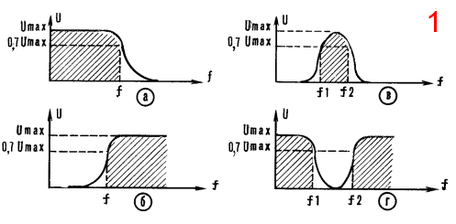
В зависимости от частотных свойств фильтры подразделяют на четыре группы: нижних (НЧ) и верхних (ВЧ) частот, полосовые и заграждающие(режекторные). Что означают чти термины? Расскажем об этом поподробнее. А чтобы наши рассуждения были наглядными, проиллюстрируем их с помощью графиков, представленных на рисунке 1.
Они показывают зависимость амплитуды электрического сигнала на выходе фильтра от частоты. Такие графики получили название амплитудно - частотных характеристик (сокращенно АЧХ). О свойствах того или иного фильтра в первую очередь и судят по ним. Фильтр НЧ свободно пропускает ток с частотой от 0 Гц до какого-то определенного значения f. График, характеризующий такое "поведение" фильтра выглядит как прямая линия, которая по мере приближения к границе полосы пропускания загибается в сторону оси координат (рис. 1а).
Фильтр ВЧ, наоборот, пропускает сигналы только с частотой выше установленного значения f. На графике такая характеристика выглядит как кривая, "вырастающая" из оси координат (рис. 1б).
Полосовой фильтр пропускает электрический ток с частотой от f₁ до f₂. Его АЧХ напоминает высокий холм на равнине (рис. 1в).
И, наконец, заграждающий фильтр задерживает все сигналы с частотой от f₁ до f₂, а его амплитудно - частотная характеристика напоминает перевернутую АЧХ полосового фильтра (рис.1г).
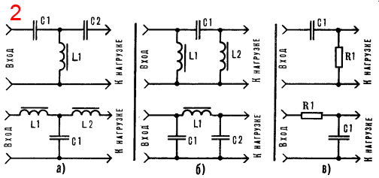
Как же устроены фильтры? В состав простейших из них входят три типа пассивных радиоэлементов: резисторы, конденсаторы и катушки индуктивности или дроссели.
Чаще всего такие устройства собирают из конденсаторов и индуктивных элементов. Они получили название LC - фильтров. Если же в состав устройства входят только резисторы и конденсаторы, то его называют RC - фильтром.
По принципам схемотехнического построения такие фильтры подразделяют на три основные группы: Т-образные, П-образные и Г-образные.
Что это означает? Поясним на конкретных примерах.
На рисунке 2а показаны электрические схемы простейших Т-образных LС - фильтров. Два элемента в них включены последовательно с нагрузкой, а один - параллельно. Их схематическое изображение напоминает букву Т - отсюда и название.
В П-образных LС - фильтрах, наоборот, последовательно с нагрузкой включен один элемент, а параллельно ей - два (рис. 2б). Такие схемы внешне напоминают букву П.
И, наконец, третья группа: Г-образные RC - фильтры. Они состоят всего из двух элементов, один из которых включен последовательно с нагрузкой, а второй - параллельно ей (рис. 2 в).
Теперь выясним, за счет чего электрический фильтр обладает избирательными свойствами - пропускает одни сигналы и подавляет другие.
Если в цепь постоянного тока поставить индуктивный элемент, то он будет вести себя как обычный проводник. Поставим конденсатор - ток прекратится, так как между его обкладками находится диэлектрическая среда.
А что будет, если эти элементы включить в цепь переменного тока? Оба прибора начнут поглощать часть электроэнергии, то есть поведут себя как сопротивления. Это объясняется тем, что катушка индуктивности и конденсатор обладают так называемым реактивным сопротивлением, появление которого обусловлено не свойствами проводящего материала, как, например, у резисторов, а магнитными и электрическими характеристиками этих элементов. Реактивное сопротивление выражается в омах и обозначается буквой Х. Для катушки индуктивности его определяют по формуле:
Х_{L} = 6,28 f·L,
где f - частота тока в герцах, а L - индуктивность данной катушки в генри.
Для конденсатора реактивное сопротивление равно:
Х_{С} = 1/6,28·f·C,
где С - емкость данного конденсатора в фарадах.
По сути дела, эти формулы выражают закон Ома для цепи переменного тока с индуктивным или емкостным элементом.
Вероятно, вы уже обратили внимание, что в обеих формулах одна из переменных - частота тока в цепи. Оказывается, она существенно влияет на реактивное сопротивление конденсатора и катушки индуктивности. Чем выше частота переменного тока, тем больше индуктивное сопротивление и меньше емкостное, и наоборот. Справедливость наших выводов легко проверить, обратившись к формулам.
Как видно из них, индуктивный элемент хорошо пропускает сигнал НЧ, почти не оказывая ему сопротивления, и в то же время сильно ослабляет ВЧ составляющую.
Действие конденсатора в цепи переменного тока приводит к обратному результату - он свободно пропускает ВЧ сигнал и подавляет низкочастотный.
Именно эти свойства конденсаторов и катушек индуктивности положены в основу фильтрации. Соединяя в определенном порядке элементы с реактивным сопротивлением, получают фильтры с различными свойствами и пропускающей способностью. И их используют в самых разнообразных устройствах.
Например, колебательный контур в радиоприемнике - он выделяет из всех электромагнитных волн, принимаемых антенной, только волну определенной частоты.
Другой вариант фильтра - регулятор тембра в магнитофоне или телевизоре. Вращая движки регуляторов, вы тем самым освобождаете или, наоборот, загораживаете "дорогу" сигналам различной частоты.
Еще один пример устройства, в котором нашли применение фильтры - установка для цветового сопровождения музыкальных программ (сокращенно ЦМУ - цветомузыкальная установка). Они пропускают определенную звуковую частоту на различные цветовые каналы.
А в блоках питания постоянного тока ставят заградительные фильтры на частоту 50 Гц для отсечки паразитного напряжения сети.
P.S.

